**HỌC VIỆN CÔNG NGHỆ BƯU CHÍNH VIỄN THÔNG**

**KHOA CÔNG NGHỆ THÔNG TIN**



Học phần: **Phát triển ứng dụng di động**

Bài báo cáo:

**Xây dựng ứng dụng hỗ trợ học IELTs**

**Giảng viên hướng dẫn**: Thầy Đặng Ngọc Hùng

**Sinh viên thực hiện:**

Ngô Mạnh Hải B15DCCN184

Nguyễn Minh Nghĩa B15DCAT123

Hà Nội 2019

# LỜI NÓI ĐẦU

Thế giới hôm nay đang chứng kiến những đổi thay có tính chất “khuynh đảo” trong mọi hoạt động phát triển kinh tế - xã hội nhờ những thành tựu của công nghệ thông tin (CNTT). CNTT đã góp phần quan trọng cho việc tạo ra những nhân tố năng động mới, cho quá trình hình thành nền kinh tế tri thức và xã hội thông tin. Chính vì thế, việc ứng dụng CNTT trong các hoạt động là vô cùng cần thiết.

Việc ứng dụng CNTT để hỗ trợ học tiếng anh cho mọi hoạt động của người dùng và ghi chép lại những kiến thức cần nhớ… trong việc học tiếng anh nhu cầu cần thiết của hầu hết người dùng. Việc ứng dụng CNTT trong việc hỗ trợ học tiếng anh trong các hoạt dộng học tiếng anh đã được nhiều người dùng sử dụng. Nhưng nhìn chung các người dung sử dụng những ứng dụng ấy vẫn chưa được đồng bộ, chưa phát huy hết tính năng của CNTT, còn gây cho người dùng những phiền toái nhất định.

Chính vì thế, bằng những cố gắng nhóm chúng em đã lựa chọn khảo sát vấn đề “Hỗ trợ học IELTS” cho người dùng.

Với khoảng thời gian không nhiều, vừa phân tích thiết kế, nghiên cứu tìm hiểu khai thác ngôn ngữ mới, vừa thực hiện chương trình, hơn nữa “Hỗ trợ học IELTS” tuy là một vấn đề không còn mới mẻ nhưng lại là một đề tài có nội dung phức tạp, mặt khác khả năng am hiểu về hệ thống của nhóm em vẫn còn nhiều hạn chế. Song cùng với sự nỗ lực của nhóm và sự quan tâm giúp đỡ tận tình của Ban lãnh đạo khoa công nghệ thông tin, sự góp ý của các thầy cô giáo cùng toàn thể các bạn trong lớp. Đặc biệt là sự chỉ bảo tận tình của thầy ***Đặng Ngọc Hùng,*** nhóm em đã hoàn thành đề tài của mình.

Tuy nhiên trong quá trình làm không thể tránh khỏi nhầm lẫn, còn có nhiều sai sót nên chúng em rất mong nhận được những ý kiến đóng góp của thầy cùng toàn thể các bạn trong lớp để đề tài của chúng em được hoàn thiện. Và cũng là góp ý cho chúng em hoàn thành tốt hơn các đề tài tiếp sau.

*Chúng em xin chân thành cảm ơn!*

**MỤC LỤC**

LỜI NÓI ĐẦU 3

LỜI CẢM ƠN 4

DANH MỤC CÁC HÌNH VẼ 11

DANH MỤC CÁC TỪ VIẾT TẮT 12

PHẦN I: MỞ ĐẦU 13

1. Lý do chọn đề tài 13

2. Mục tiêu của đề tài 13

3. Nội dung thực hiện của đề tài 13

4. Ý nghĩa của đề tài 14

PHẦN II: NỘI DUNG CHƯƠNG TRÌNH 15

CHƯƠNG 1: TỔNG QUAN VỀ ĐỀ TÀI 15

1. Khảo sát hệ thống, xác định yêu cầu và phân tích hệ thống 15

2. Xác định yêu cầu hệ thống 15

3. Phân tích yêu cầu hệ thống 15

CHƯƠNG 2: PHÂN TÍCH CÁC CHỨC NĂNG HỆ THỐNG 18

2.1. Phân tích thiết kế với UML 18

2.1.1. Biểu đồ Use case tổng quát. 18

2.1.4. Đặc tả Use case Tra từ 20

2.1.5. Use case Ngữ pháp 21

2.1.6. Use case Ghi chú 23

2.1.7. Use case Luyện tập 25

2.2. Biểu đồ lớp 26

2.3. Biểu đồ tuần tự 27

2.3.1. Biểu đồ tuần tự cho chức năng Tra từ 27

2.3.2. Biểu đồ tuần tự cho chức năng Ngữ pháp 28

2.3.3. Biểu đồ tuần tự cho chức năng Ghi chú 29

2.3.4. Biểu đồ tuần tự cho chức năng Lịch sử Test 30

CHƯƠNG 3: XÂY DỰNG CHƯƠNG TRÌNH 26

3.1. Danh sách các chức năng của module HỆ THỐNG 26

3.2. Giao diện chính 27

3.2.1. Chức năng Tra từ 27

3.2.2. Chức năng Luyện tập 29

3.2.3. Chức năng Ghi chú 30

3.2.4. Chức năng Ngữ Pháp 31

3.2.5. Chức năng Lịch sử Test 32

3.2.6. Chức năng Cài đặt 33

PHẦN III: KẾT LUẬN 34

1. Kết quả đạt được của đề tài 34

2. Hạn chế 34

3. Hướng phát triển 34

TÀI LIỆU THAM KHẢO 35

**DANH MỤC CÁC BẢNG**

Bảng 2.1: Danh sách các Actor 17

Bảng 2.1: Danh sách các Use case 17

Bảng 3.1: Danh sách các chức năng của module HỆ THỐNG 26

**DANH MỤC CÁC HÌNH VẼ**

Hình 2.1: Biểu đồ Use-case mức tổng quát 16

Hình 2.2: Use-Case Tra từ 18

Hình 2.3: Use-case Ngữ pháp 19

Hình 2.3: Use - case Ghi chú 21

Hình 2.5: Use - case Luyện tập 23

Hình 2.4: Biểu đồ lớp của hệ thống 24

Hình 2.7: Biểu đồ tuần tự cho chức năng tra từ 25

Hình 2.8: Biểu đồ tuần tự cho chức năng ngữ pháp 26

Hình 2.9: Biểu đồ tuần tự cho chức năng ghi chú 27

Hình 2.10: Biểu đồ tuần tự cho chức năng Lịch sử test 28

Hình 3.1: Hình giao diện chính 27

Hình 3.1: Giao diện chức năng tra từ 28

Hình 3.2: Giao diện chức Luyện tập 29

Hình 3.3: Giao diện chức năng Ghi Chú 30

Hình 3.4: Giao diện chức Ngữ pháp 31

Hình 3.5: Giao diện lịch sử test 32

Hình 3.6: Giao diện cài đặt 33

**DANH MỤC CÁC TỪ VIẾT TẮT**

|  |  |  |  |
| --- | --- | --- | --- |
| **STT** | **Từ viết tắt** | **Mô tả** | **Ghi chú** |
| 1 | CSDL | Cơ sở dữ liệu |  |
| 2 |  |  |  |
| 2 |  |  |  |
| 3 |  |  |  |

# PHẦN I: MỞ ĐẦU

## **Lý do chọn đề tài**

Cùng với sự phát triển mạnh mẽ của nền kinh tế, một trong những lĩnh vực đang phát triển nhanh nhất hiện nay là Công nghệ thông tin. Trong hệ thống ngành nghề được đào tạo ở các bậc Đại học, Cao đẳng Công nghệ thông tin luôn được xem là sự lựa chọn thông minh của các học sinh phổ thông và các bậc phụ huynh trong việc hướng nghiệp cho con em mình.

Ngày nay, con người có nhiều điều kiện tiếp cận với công nghệ thông tin. Hầu như ngành nghề, lĩnh vực hay hoạt động nào trong xã hội hiện đại cũng cần tới sự góp mặt của Công nghệ thông tin. Bởi sự đa dạng ấy, đối tượng phục vụ của Công nghệ thông tin ngày càng phong phú, từ một cá nhân muốn sử dụng các ứng dụng nhỏ tiện ích trên điện thoại, cho tới doanh nghiệp với các ứng dụng quản lí xử lí dữ liệu rất lớn đã tạo đà thúc đầy sự phát triển của công nghệ thông tin.

Ngoài máy tính, ngày nay điện thoại có thể thay thế vai trò của con người trong nhiều lĩnh vực của cuộc sống, đặc biệt là trong việc ghi chú, tra cứu, học tập hay giải trí. Sau một thời gian học chuyên ngành công nghệ thông tin tại trường thì nhóm em muốn thực hiện một chương trình gì đó mà kiến thức mình đã được học, được hướng dẫn mà có tính thực tiễn cao.

Do đó nhóm em đã chọn đề tài “Ứng dụng hỗ trợ học IELTS”. Hi vọng với sự góp ý của thầy phần mềm của chúng em có thể được ứng dụng trong công việc học tập của các bạn sinh viên cũng như học sinh.

## **Mục tiêu của đề tài**

Qua đề tài này chủ yếu là xây dựng được thành phần cho hệ thống hỗ trợ học tiếng anh thông qua việc phân chia các đối tượng. Các đối tượng giao tiếp với nhau thông qua các tiện ích mà mỗi lớp cung cấp để tạo nên ứng dụng.

Đề tài còn bồi dưỡng được kỹ năng lập trình và kỹ năng làm việc nhóm cho các thành viên.

## **Nội dung thực hiện của đề tài**

Trong phát triển ứng dụng, để dễ quản lý các thành phần của hệ thống, cũng như không bị ảnh hưởng bởi các thay đổi, người ta hay nhóm các thành phần có cùng chức năng lại với nhau và phân chia trách nhiệm cho từng nhóm để công việc không bị chồng chéo và ảnh hưởng lẫn nhau.

Đề tài này nhóm có các thực thể là: Tra Từ, Luyện Tập, Ngữ Pháp, Ghi Chú. Với mỗi thực thể sẽ có 1 chức năng khác nhau nhằm hỗ trợ tốt nhất cho người dùng.

Các bước thực hiện:

* Khảo sát hệ thống
* Sơ đồ phân cấp chức năng
* Xây dựng hệ thống

## **Ý nghĩa của đề tài**

Để cho việc học tiếng anh hiệu quả, giúp người dùng dễ dàng ghi chú lại kiến thức cần nhớ, hay tra từ nhanh mà không cần đến nhưng cuốn từ điển dày, xem lại ngư pháp, hay kiểm tra trình độ của mình mọi lúc qua nhưng bài test trắc nghiệm có sẵn trong hệ thống.

**PHẦN II: NỘI DUNG CHƯƠNG TRÌNH**

**CHƯƠNG 1: TỔNG QUAN VỀ ĐỀ TÀI**

**Khảo sát hệ thống, xác định yêu cầu và phân tích hệ thống**

Qua sự tìm hiểu và bằng cách quan sát tại nơi học tập, nhóm đã thu được một số kết quả như sau:

* Các thao tác ghi chép trong quá trình học tiếng anh đa phần là được ghi trên giấy.
* Tài liệu: Tất cả các tài liệu đều được viết trên sách vở, khi muốn tra cứu từ mới thì đa phần dùng từ điển.

**Xác định yêu cầu hệ thống**

Từ dữ liệu thu thập được trong quá trình khảo sát, có thể xác định được rằng hệ thống gồm những chức năng chính như sau:

* Chức năng tra từ: Cho phép người dùng tra cứu nghĩa của nhưng từ tiếng anh khi cần thiết.
* Chức năng luyện tập: Cho phép người dùng kiểm tra nhanh bằng những bài test trắc nghiệm tiếng anh.
* Chức năng ghi chú: Cho phép người dùng ghi chú lại những gì cần nhớ.
* Chức năng Ngữ pháp: Cho phép người dùng xem lại các ngữ pháp quan trọng cần nhớ.
* Chức năng lịch sử: giúp xem lại những bài test đã làm,
* Chức năng cài đặt: xóa toàn bộ lịch sử cũng như hiện thông tin của ứng dụng.

**Phân tích yêu cầu hệ thống**

Sau khi khảo sát thực tế và xác định được các yêu cầu của hệ thống, có thể phân tích để đưa ra các quy trình nghiệp vụ chung của hệ thống bao gồm các phần:

* Tra Từ
* Thời gian thực hiện: Mỗi khi người sử dụng cần tra từ.
* Tác nhân thực hiện: Người sử dụng hệ thống.
* Các bước tiến hành:
* Người dùng nhập từ cần tra và hệ thống sẽ trả ra kết quả.
* Lưu trữ thông tin lịch sử các từ đã tra trong CSDL.
* Luyện tập
* Thời gian thực hiện: Người sử dụng muốn kiểm tra khả năng qua nhưng bày test trắc nghiệm.
* Tác nhân thực hiện: Người sử dụng hệ thống.
* Các bước tiến hành:
* Người dùng chọn chức năng thì hệ thống sẽ RanRom ra 10 câu hỏi có trong CSDL để người dùng làm.
* Làm xong hệ thống sẽ kiểm tra số câu đã làm đúng và chưa đúng hiện nên cho người dùng.
* Và sẽ lưu lại và phần lịch sử để xem lại.
* Ghi Chú
* Thời gian thực hiện: Người sử dụng muốn lưu lại tài liệu hay nhắc nhở quan trọng.
* Tác nhân sử dụng: Người sử dụng hệ thống.
* Các bước tiến hành:
* Người sử dụng sẽ ghi lại tên và nội dung cần ghi chú.
* Hệ thống sẽ lưu lại thông tin đó trong CSDL..
* Ngữ Pháp
* Thời gian thực hiện: Là mỗi khi người sử dụng muốn xem lại các ngư pháp quan trọng
* Tác nhân thực hiện: Người sử dụng hệ thống.
* Lịch sử Luyện Tập
* Thời gian thực hiên : Là khi người sử dụng muốn xem lại các bài Test đã làm.
* Tác nhân thực hiên: Người sử dụng hệ thống.
* Cài đặt
* Thời gian thực hiện: Là mỗi khi người sử dụng muốn xóa bỏ toàn bộ lịch sử hay xem thông tin của ứng dụng.
* Tác nhân thực hiện: Người sử dụng hệ thống.

**CHƯƠNG 2: PHÂN TÍCH CÁC CHỨC NĂNG HỆ THỐNG**

* 1. **Phân tích thiết kế với UML**
     1. **Biểu đồ Use case tổng quát.**

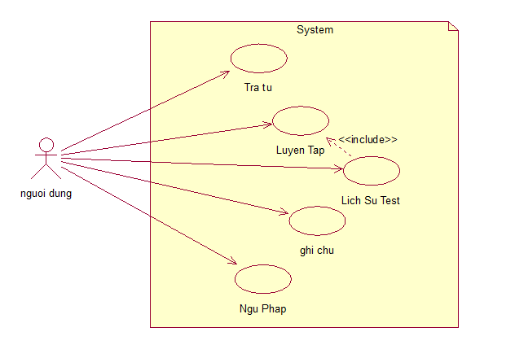

Hình 2.1: Biểu đồ Use-case mức tổng quát

* + 1. **Danh sách các Actor**

|  |  |  |
| --- | --- | --- |
| STT | Tên Actor | Ý nghĩa/Ghi chú |
|  | Người dùng | Người dùng này có toàn quyền tương tác với hệ thống, quyền sử dụng tất cả các chức năng mà hệ thống xây dựng. |

Bảng 2.1: Danh sách các Actor

* + 1. **Danh sách các Use case**

|  |  |  |
| --- | --- | --- |
| STT | Tên Use-case | Ý nghĩa/Ghi chú |
|  | Tra từ | Cho phép người sử dụng tra cứu nghĩa cuartuwf tiếng anh. |
|  | Luyện Tập | Cho phép người người sử dụng làm nhừng bài kiểm tra trắc nghiệm tiếng anh. |
|  | Ghi Chú | Cho phép người sử dụng ghi chú lại những kiến thứ cần nhớ hay những tài liệu quan trọng. |
|  | Ngữ pháp | Cho phép người sử dụng xem lại những ngữ pháp cần nhớ. |
|  | Lịch sử Test | Cho phép người sử dụng xem lại các lịch sử đã làm. |

Bảng 2.1: Danh sách các Use case

* + 1. **Đặc tả Use case Tra từ**

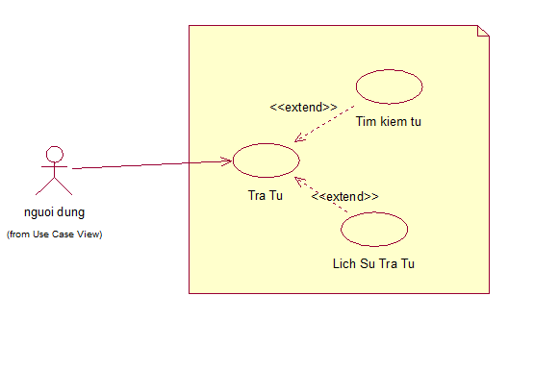

Hình 2.2: Use-Case Tra từ

a. Dòng sự kiện chính

* Người dùng chọn form Tra từ.
* Hệ thống hiển thị form tra từ, yêu cầu người sử dụng nhập từ cần tra.
* Người sử dụng nhập từ cần tra, sau đó chọn button Tìm
* Hệ thống kiểm tra lấy thông tin trong CSDL.
* Hệ thống hiện nghĩa của từ đó.

b. Các dòng sự kiện khác

* Người sử dụng hủy bỏ việc tra từ bằng cách chọn phím Back.
* Hệ thống thoát khỏi chức năng.

c. Các yêu cầu đặc biệt

* Các từ nhập vào không có trong CSDL hoặc không đúng.
* Hệ thống thông báo lỗi và yêu cầu nhập lại thông tin.
* Người dùng nhập lại từ cho đúng.

d. Trạng thái hệ thống khi bắt đầu thực hiện Use case

* Người dùng đã đăng nhập thành công hệ thống.

e. Trạng thái hệ thống sau khi thực hiện Use-case

* Sau khi Use case được thực hiện, các thông tin thêm Lịch sử từ vừa tra được lưu vào CSDL.
  + 1. **Use case Ngữ pháp**

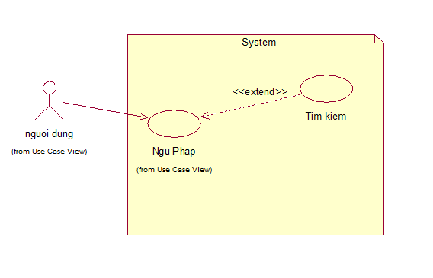

Hình 2.3: Use-case Ngữ pháp

a. Dòng dự kiện chính

* Người dùng chọn form Ngữ pháp của hệ thống.
* Hệ thống hiển thị form ngữ pháp, yêu cầu người sử dụng chọn các thông tin nhữ pháp có trẵng trong CSDL.
* Người sử dụng chọn như pháp được hiển thị.
* Hệ thống kiểm tra thông tin trong CSDL.
* Hệ thống hiển thị nội dung ngữ pháp đó.

b. Các dòng sự kiện khác

* Người sử dụng hủy bỏ việc xem ngư pháp bằng cách chọn back.
* Hệ thống thoát khỏi chức năng ngữ pháp.

c. Các yêu cầu đặc biệt

d. Trạng thái hệ thống khi bắt đầu thực hiện Use case

* Người dùng đã mở thành công hệ thống.

e. Trạng thái hệ thống sau khi thực hiện Use case

* Sau khi Use case được thực hiện, các thông tin được hiển thị ra màn hình.
  + 1. **Use case Ghi chú**

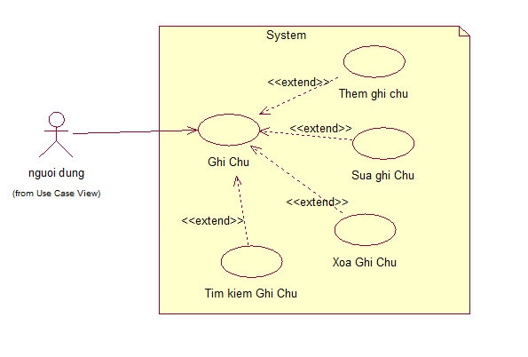

Hình 2.3: Use - case Ghi chú

a. Dòng sự kiện chính

* Người dùng chọn form ghi chú của hệ thống.
* Hệ thống hiển thị form ghi chú, hiển thị các ghi chú đã được lưu.
* Người sử dụng muốn thêm(sửa, xóa tùy yêu cầu) chọn button thêm và nhập đủ các thông tin cần thiết, tên ghi chú không được trùng với tên có trong CSDL, sau đó chọn button Thêm (Sửa,Xóa tùy yêu cầu)
* Hệ thống kiểm tra thông tin và xác nhận thông tin.
* Hệ thống thêm dịch vụ vào CSDL.

b. Các dòng sự kiện khác

* Người sử dụng hủy bỏ việc cập nhật bằng cách chọn Back.
* Hệ thống thoát khỏi chức năng quản lý dịch vụ.

c. Các yêu cầu đặc biệt

* Các thông tin được người sử dụng nhập vào không đúng định dạng quy định.
* Tên ghi chú đã tồn tại trong CSDL.
* Hệ thống thông báo lỗi và yêu cầu nhập lại thông tin.
* Người dùng nhập lại thông tin cho đúng.

d. Trạng thái hệ thống khi bắt đầu thực hiện Use case

* Người dùng đã mở thành công hệ thống.

e. Trạng thái hệ thống sau khi thực hiện Use case

* Sau khi Use case được thực hiện, các thông tin được lưu vào CSDL.
  + 1. **Use case Luyện tập**

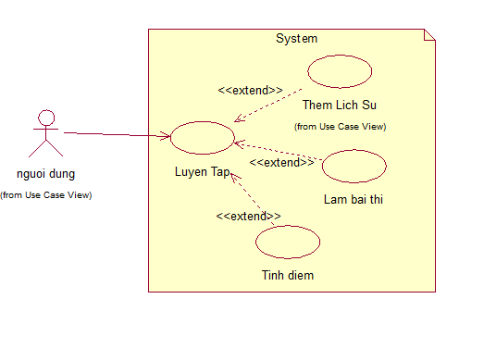

Hình 2.5: Use - case Luyện tập

a. Dòng sự kiện chính

* Người dùng Chọn chức năng luyện tập.
* Hệ thống hiển thị form các câu hỏi tương ứng đê người sử dụng làm bài thi.
* Sau khi làm xong người sử dủng ân button xong thì hệt thống sẽ trả ra kết quả bài làm iển trện trên form.
* Sau đoc lưu lịch sử vào CSDL.

b. Các dòng sự kiện khác

* Người sử dụng hủy bỏ việc luyện tập bằng cách chọn back.
* Hệ thống thoát khỏi chức năng thống kê thông tin.

c. Trạng thái hệ thống khi bắt đầu thực hiện Use case

* Người dùng đã mở thành công hệ thống.

d. Trạng thái hệ thống sau khi thực hiện Use case

* Sau khi Use case được thực hiện, yêu cầu của người dùng được thỏa mãn và lưu keeys quả vào CSLD.
  1. **Biểu đồ lớp**

Biểu đồ lớp mô tả các lớp thực thể có trong hệ thống và mối quan hệ giữa chúng với nhau.

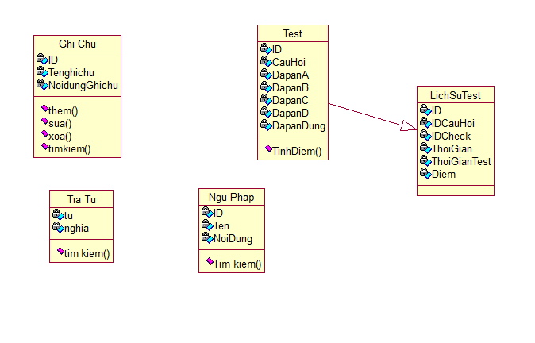

Hình 2.4: Biểu đồ lớp của hệ thống

* 1. **Biểu đồ tuần tự**
     1. **Biểu đồ tuần tự cho chức năng Tra từ**

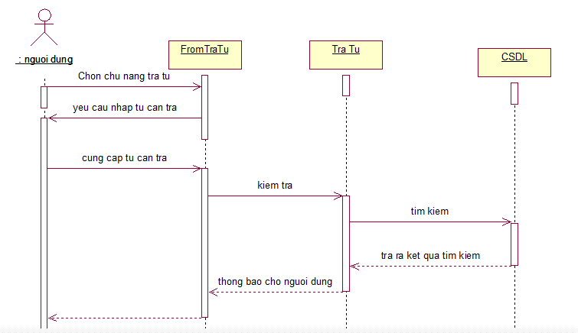

Hình 2.7: Biểu đồ tuần tự cho chức năng tra từ

* + 1. **Biểu đồ tuần tự cho chức năng Ngữ pháp**

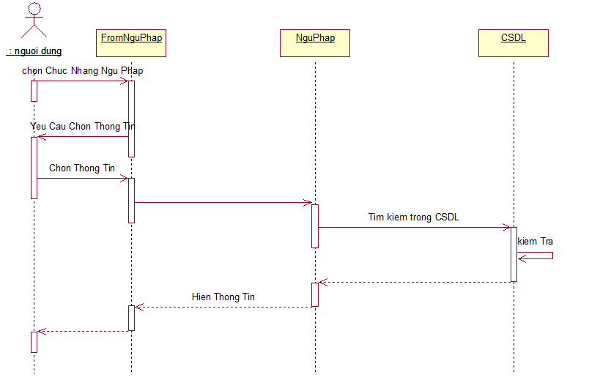

Hình 2.8: Biểu đồ tuần tự cho chức năng ngữ pháp

* + 1. **Biểu đồ tuần tự cho chức năng Ghi chú**

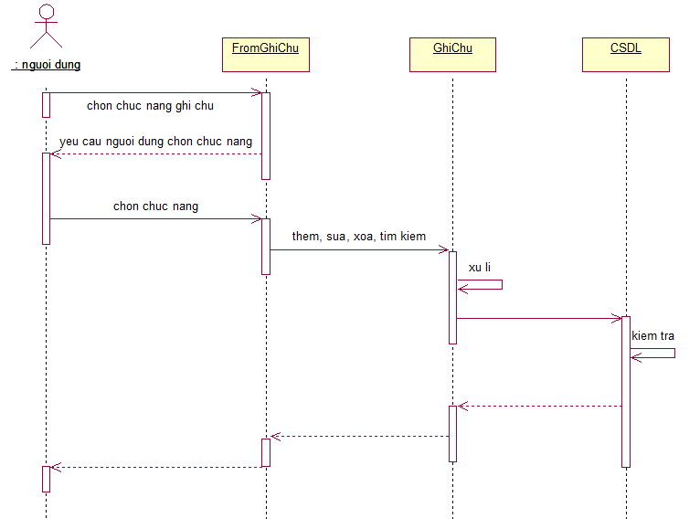

Hình 2.9: Biểu đồ tuần tự cho chức năng ghi chú

* + 1. **Biểu đồ tuần tự cho chức năng Lịch sử Test**

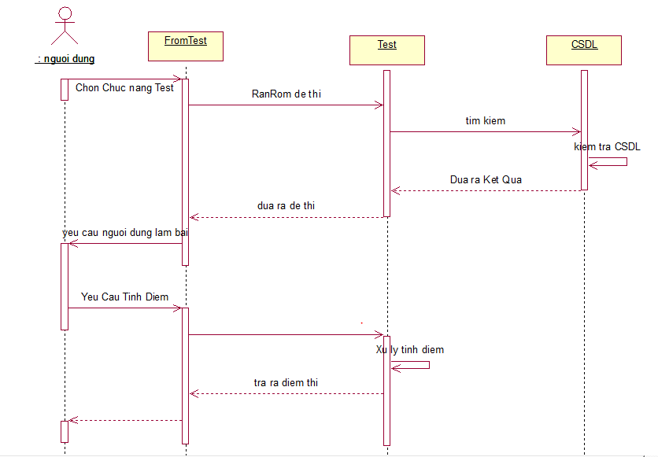

Hình 2.10: Biểu đồ tuần tự cho chức năng Lịch sử test

**CHƯƠNG 3: XÂY DỰNG CHƯƠNG TRÌNH**

**3.1. Danh sách các chức năng của module HỆ THỐNG**

|  |  |  |  |
| --- | --- | --- | --- |
| STT | Tên chức năng | Tên form | Cách chọn từ chương trình |
| 1 | Tra từ |  | Nhấp vào icon chức năng |
| 2 | Luyện tập |  | Nhấp vào icon chức năng |
| 3 | Ghi chú |  | Nhấp vào icon chức năng |
| 4 | Ngữ Pháp |  | Nhấp vào icon chức năng |
| 5 | Lịch sử test |  | Nhấp vào icon chức năng |
| 6 | Cài đặt |  | Nhấp vào icon chức năng |

Bảng 3.1: Danh sách các chức năng của module HỆ THỐNG

**3.2. Giao diện chính**

Khi mới vào chương trình. Người dùng có thể chọn một trong các chức năng sau: Tra Từ, Luyện Tập, Ghi Chú, Ngữ Pháp...

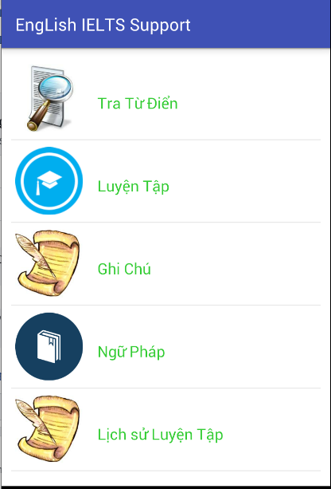

Hình 3.1: Hình giao diện chính

* + 1. **Chức năng Tra từ**
* Mục đích

Giúp người dùng tra cứu từ điển.

* Ràng buộc
* Dữ liệu đầu vào

Tên từ cần tra.

* Dữ liệu đầu ra

Nội dung nghĩa của từ đó.

* Giao diện Tra từ

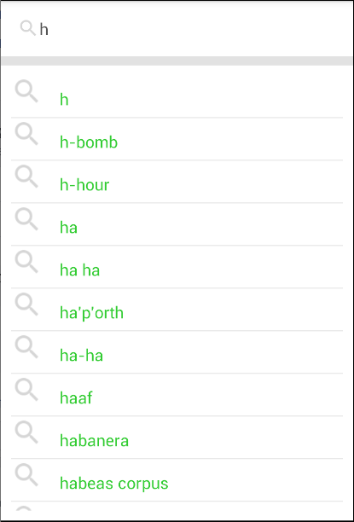

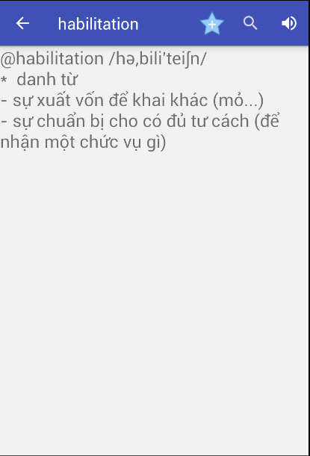

Hình 3.1: Giao diện chức năng tra từ

* + 1. **Chức năng Luyện tập**
* Mục đích

Đưa ra những bài thi test để luyện tập.

* Giao diện

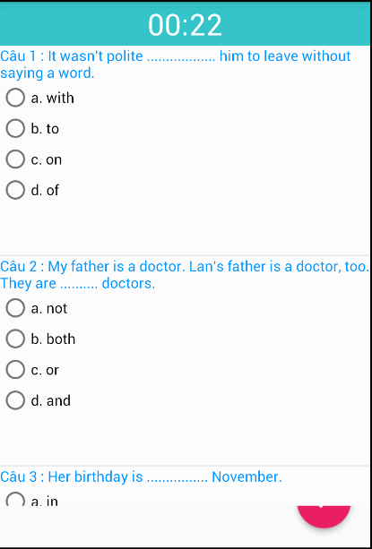

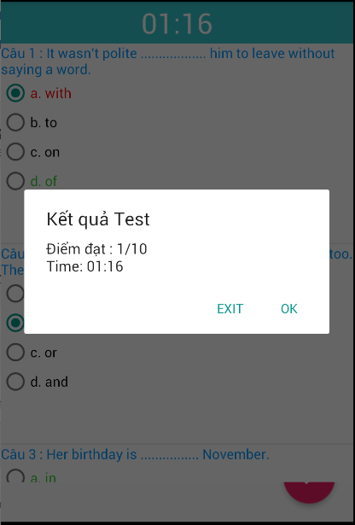

Hình 3.2: Giao diện chức Luyện tập

* + 1. **Chức năng Ghi chú**
* Mục đích

Ghi chú lại nhưng thông tin cần nhớ.

* Giao diện

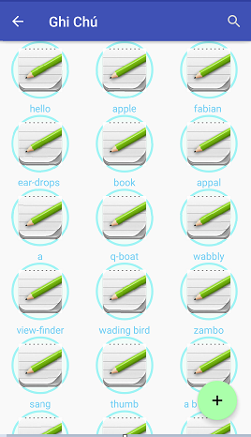

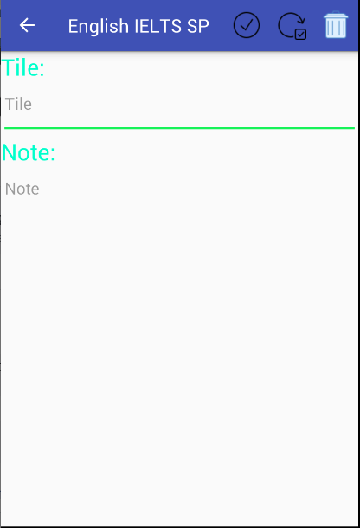

Hình 3.3: Giao diện chức năng Ghi Chú

* + 1. **Chức năng Ngữ Pháp**
* Mục đích

Giúp người dùng xem lại ngữ pháp cần nhớ.

* Giao diện

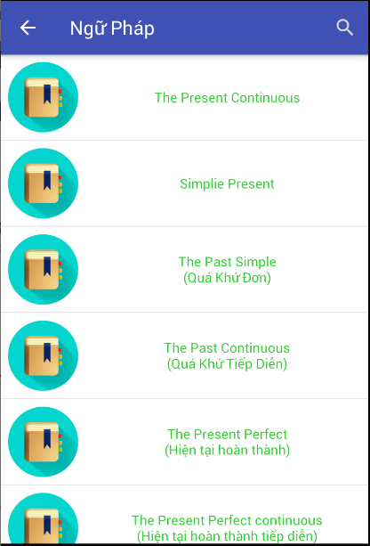

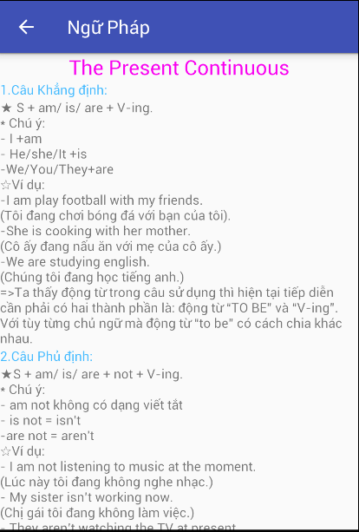

Hình 3.4: Giao diện chức Ngữ pháp

* + 1. **Chức năng Lịch sử Test**
* Mục đích

Xem lại lịch sử đã làm bài thi test

* Giao diện

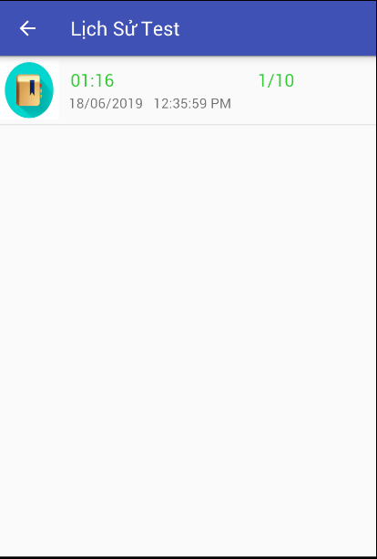

Hình 3.5: Giao diện lịch sử test

* + 1. **Chức năng Cài đặt**
* Giao diện

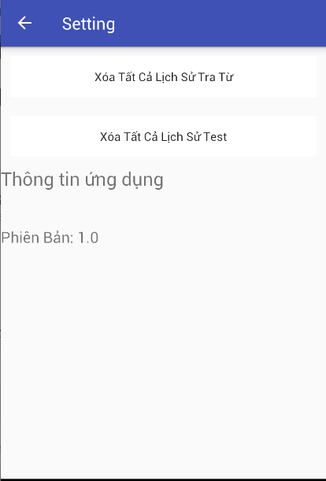

Hình 3.6: Giao diện cài đặt

# PHẦN III: KẾT LUẬN

## **Kết quả đạt được của đề tài**

* Về cơ bản, đề tài đã hoàn thành các chức năng và các yêu cầu đặt ra như kế hoạch dự kiến.
* Hoàn thành phần mềm với các chức năng theo yêu cầu của người sử dụng.

## **Hạn chế**

* Một số vấn đề về CSDL chưa giải quyết được.
* Quy mô của đề tài còn nhỏ hẹp, CSDL còn hạn chế.

## **Hướng phát triển**

* Phát triển đề tài với quy mô rộng hơn.
* Tối ưu hóa CSDL.
* Tối ưu hóa các chức năng của hệ thống để đáp ứng tốt hơn nhu cầu của người sử dụng

PHỤ LỤC

* 1. **Bảng phân công nhiệm vụ thực hiện đồ án**

|  |  |  |  |
| --- | --- | --- | --- |
| **TT** | **Thành viên** | **Các công việc** | **Ghi chú** |
| 1 | Ngô Mạnh Hải(Nhóm trưởng) | - Thiết kế giao diện.  - Thực hiện code các chức năng tra từ, ngữ pháp, ghi chú, lịch sử luyện tập, luyện tập.  - Viết báo cáo.  - Thực hiện báo cáo trong buổi thực hành 2,3. |  |
| 2 | Nguyễn Minh Nghĩa | - Thực hiện code chức năng luyện tập, setting.  - Viết báo cáo |  |

* 1. **Tên phụ lục khác** *(nếu có)*